TISKOVÁ ZPRÁVA
Autobiografický román Evy Límanové Chodí pešek okolo
Dětství slavného režiséra a jeho sestry

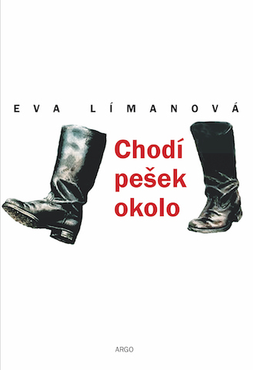
Vydává Argo, 260 stran, 298 Kč.

Autobiografický příběh o tom, že kdyby nebylo druhé světové války, Eminka a její bratr Adam by byli stále obklopeni milující rodinou a bezpečím, které jim poskytovala. Jejich život by se odvíjel v zátiší rodinného domu až do chvíle, kdy by se byli sami rozhodli jej opustit. Do jejich osudu však zasáhla německá bota, která rozdrtila životy, osudy a majetky milionů. Jak postupuje vyhlazování dle Norimberských zákonů, příbuzní mizí, rodina se zmenšuje, děti se stěhují z místa na místo.
Eva Límanová, rozená Passerová, televizní scénáristka a spisovatelka, zaznamenala příběh svůj a svého bratra Ivana, slavného filmového režiséra a jednoho z představitelů Nové vlny. Eva Límanová studovala na gymnáziu v Martině, odkud ji ale z rasových důvodů před maturitou vyloučili. Pracovala jako pomocná dělnice, ošetřovatelka a laborantka. Zároveň se věnovala psaní, které ji přivedlo k filmu, kde spolupracovala na scénářích a kde vytvořila klíčové role ve dvou stěžejních dílech české kinematografie: nastávající maminka Ivana Provazníková v Jirešově debutu Křik (1963) a plavovláska Lenka, někdejší láska hlavního hrdiny ve Vávrově adaptaci Hrubínovy novely Zlatá reneta (1965). Přispívala do rozhlasového pořadu Mikrofórum a vydala povídkovou knihu Holka k smíchu (1964). Roku 1967 emigrovala do Kanady, kde v Torontu pokračovala v literární činnosti pro televize, působila jako televizní producentka, sedmnáct let spolupracovala s rozhlasovou stanicí Hlas Ameriky a publikovala povídky v časopisech Nový domov a Západ.

Křest knihy Evy Límanové Chodí Pešek okolo se uskuteční 9. října v 17 hodin v knihkupectví Academia na Václavském náměstí.

Kontakty:
ARGO spol. s r. o.
Milíčova 13
e-mail: zdena.krikavova@argo.cz
www.argo.cz
www.facebook.com/argo.cz?fref=ts

Mediální zastoupení:
Radka Potměšilová
2media.cz s.r.o.
Pařížská 13
110 00 Praha 1 - Staré Město
mobil: 724 702 241
e-mail: radka@2media.cz
www.2media.cz

